农机购置与应用补贴
北斗定位终端（BDS）数据传输协议

（版本:V2.0.1）

技术支持：金色大田科技有限公司
咨询电话：18519101222

目 录
1.前言 1
2.名词解释 2
3.通信规约 2
4.通信逻辑 2
5.通信数据包格式定义 3
5.1通信数据基本格式定义 3
5.2数据域内容格式定义 4
5.2.1注册报文 4
5.2.2获取通信服务器IP地址和端口号报文 6
5.2.3实时数据上报报文 6
5.2.4心跳报文 8
5.2.5拆除报警报文 8
5.2.6终端信息上报报文 9

1.前言
农机购置与应用补贴北斗（BDS）定位终端数据通信协议，是专门为获取前装在农机上的北斗（BDS）定位终端上报定位数据，而制定的一个便于行业生产企业统一数据采集传输格式的规则。
北斗（BDS）定位终端，根据接收到的北斗（BDS）卫星信号获取定位坐标，通过通讯网络发送定位信息、状态信息至远程数据接收服务器。服务器端依据接收的数据，计算出农机运行的轨迹、时长和相应的运行面积。
本协议 “北斗（BDS）定位终端数据传输协议”主要用于定位终端与服务器之间数据传输的通讯对接工作。
网络拓扑图如下：
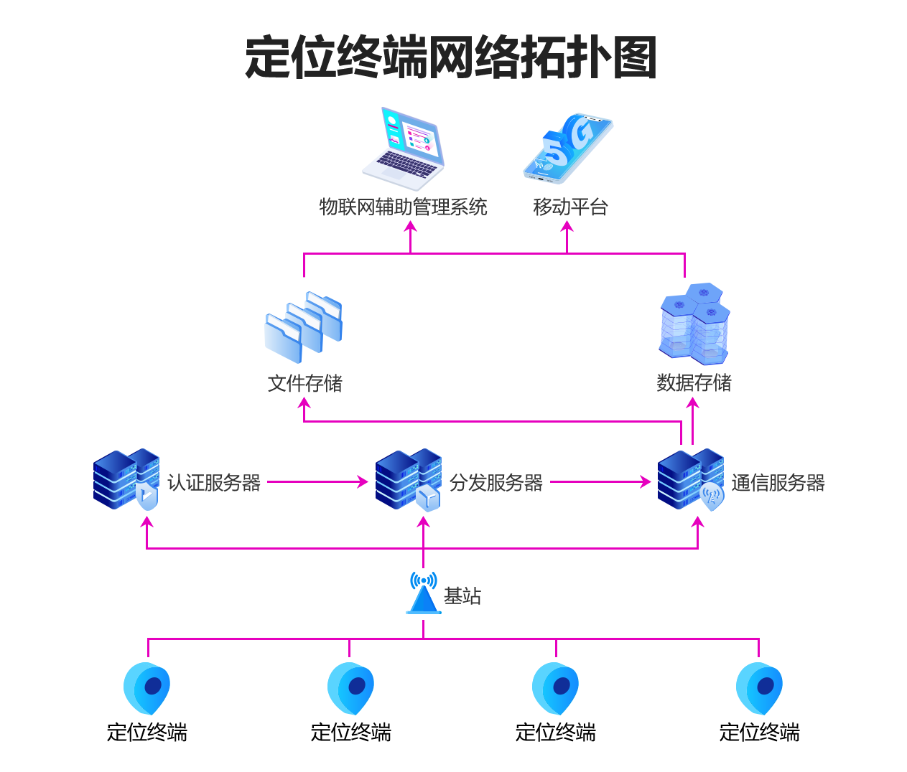

2.名词解释
1.Token：终端与通信服务器、分发服务器建立通讯的令牌。
2.认证服务器：用于终端获取Token的服务器。
3.分发服务器：用于终端获取通信服务器IP地址和端口号的服务器。
4.通信服务器：用于接收定位和状态等信息的服务器。

3.通信规约
1.认证和分发服务器采用“域名+端口号”的方式进行访问。
认证服务器：token.dtwl360.cn:27501
分发服务器：allot.dtwl360.com:29001
2.通信服务器采用“IP地址+端口号”的方式进行访问。
3.终端与服务器之间采用TCP协议通信。
4.协议采用网络字节序（Big Endian）传输数据。

4.通信逻辑
1．终端认证：终端上电后连接并发送“注册报文”到认证服务器，认证服务器返回token信息。(终端掉线或连接失败时需重新获取token)。
2．获取通讯地址：终端连接并发送“IP地址请求报文”到分发服务器，获得通信服务器的IP地址和端口号。
3．上报数据：终端实时采集定位及相关信息，按照数据通讯协议（必须包含token），发送至通信服务器。终端掉线或连接失败时需重新请求分发服务器获取新的通信服务器IP地址和端口号。
备注：终端与通信服务器在60S的时间内未发生数据交互，需发送心跳报文。
通信逻辑图如下：

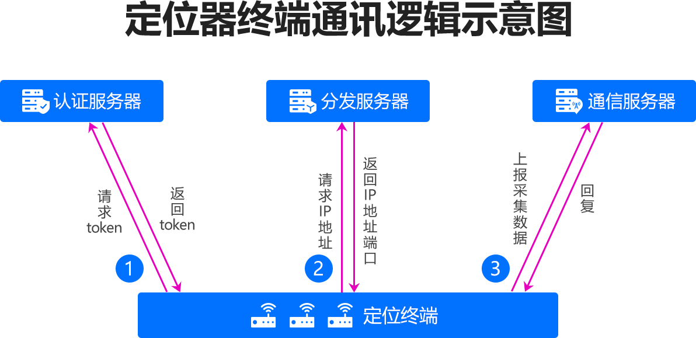

5.通信数据包格式定义

5.1通信数据基本格式定义
1．通信包采用如下图所示的结构：
序号 | 1 | 2 | 3 | 4 | 5 | 6 | 7 | 8 | 9 | 10 | 11
内容 | 协议头 | 包序号 | 农机厂家 | 终端类型 | 终端ID | 数据包类型 | Token | 数据域长度 | 数据域内容 | CRC16  校验位 | 协议尾
字节数 | 2 | 4 | 2 | 1 | 15 | 1 | 32 | 2 | N | 2 | 4
2．详细描述如下表：
序号 | 内容 | 字节数 | 备注
1 | 协议头 | 2 | 固定格式：0XAA 0X55
2 | 包序号 | 4 | 报文的序列号，上电发送的第一条报文的包序号为1，后续发送报文的包序号递增1，每天零点清零包序号。
3 | 农机厂家 | 2 | 用于唯一标识厂家的代号。  0X0000：值为系统保留。  如：0X0001：XX终端生产企业
4 | 终端类型 | 1 | 用于区分终端的类别。  0X00：值为系统保留；  0X01：定位终端；
5 | 终端ID | 15 | 占用15个字节，采用终端15位IMEI号作为终端ID，例：IMEI号为352736081552294，传输内容为0X33 0X35 0X32 0X37 0X33 0X36 0X30 0X38 0X31 0X35 0X35 0X32 0X32 0X39 0X34；服务器端按照ASCII码解析。  注：如未使用imei号作为终端编号，需向平台管理方报备，并获取相应的区别码（终端编号要求企业内不重复）。未使用imei号作为终端编号，并且未报备的终端，平台方不接收其上报的数据。
6 | 数据包类型 | 1 | 数据包的类别：  上行（终端→认证服务器）：  0X01：注册报文。  上行（终端→“分发服务器”）：  0X23:获取通信服务器IP地址和端口  上行（终端→通信服务器）：  0X02：实时数据上报报文；  0X04：心跳报文；  0X05：拆除报警报文；  0X0A：终端信息上报报文；  下行（认证、通信服务器→终端）：  0X09：回复报文。  下行（“分发服务器”→ 终端）  0X24:回复通信服务器IP地址和端口。
7 | Token | 32 | 终端注册成功后，“认证服务器”发送给终端的字符串。  上报报文中必须添加Token才能被“通信服务器”识别。  注：“注册报文”没有该字段，字节数为0。
8 | 数据域长度 | 2 | 用于标识数据域内容有多少个字节。采用2字节的16进制数字表示，值可以为0。
9 | 数据域内容 | N | 字节个数由“数据域长度”决定，存储实际数据值。
10 | CRC16校验位 | 2 | 采用标准CRC16(Modbus)校验算法,计算范围：从协议头起到数据域内容区域止（包含协议头和数据域内容）。
11 | 协议尾 | 4 | 固定格式：0X40 0X40 0X24 0X24

5.2数据域内容格式定义

5.2.1注册报文
企业通过开发者平台进行定位终端添加。添加后定位终端发送注册报文，获取Token值。
当数据包类型为0X01时，完整报文数据格式如下（无数据域内容）：
序号 | 1 | 2 | 3 | 4 | 5 | 6 | 7 | 8 | 9
内容 | 协议头 | 包序号 | 农机厂家 | 终端类型 | 终端ID | 数据包类型0X01 | 数据域长度 | CRC16  校验位 | 协议尾
字节数 | 2 | 4 | 2 | 1 | 15 | 1 | 2 | 2 | 4

终端注册示例：
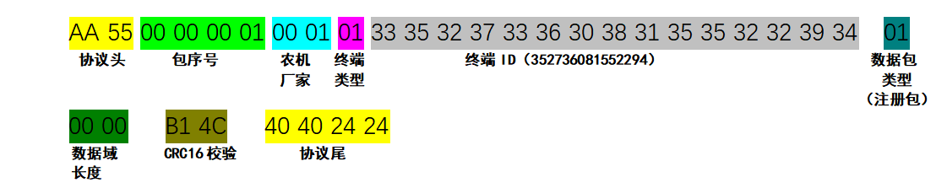

认证服务器收到注册报文后，向终端返回回复报文。报文格式如下：
序号 | 1 | 2 | 3 | 4 | 5 | 6 | 7 | 8 | 9 | 10
内容 | 协议头 | 包序号 | 农机厂家 | 终端类型 | 终端ID | 数据包类型  0X09 | 数据域长度 | 数据域内容 | CRC16  校验位 | 协议尾
字节数 | 2 | 4 | 2 | 1 | 15 | 1 | 2 | 1+N | 2 | 4
备注：“包序号”到“终端ID”区域与上行报文对应区域的值相同。（包含“包序号”和“终端ID”区域）。
数据域内容：
序号 | 区域 | 字节数（个） | 内容 | 说明
1 | 回复码 | 1 | 0X01 | 注册成功
1 | 回复码 | 1 | 0X81 | 注册失败
2 | 回复内容 | N |  | ①注册成功：返回Token值，N=32  ②注册失败：返回空，N=0

注册成功示例：

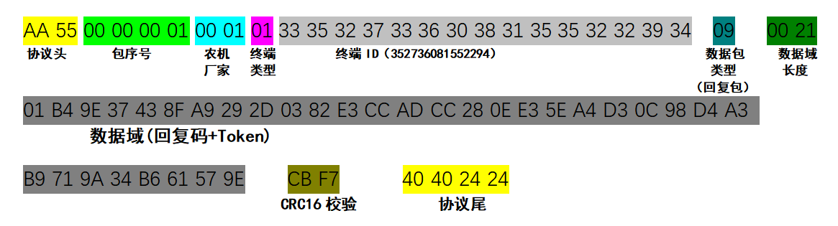

5.2.2获取通信服务器IP地址和端口号报文
终端连接到分发服务器获取通信服务器IP地址和端口号，获取成功后连接通信服务器并进行通信。数据包类型为0X23，完整报文的数据格式如下：
序号 | 1 | 2 | 3 | 4 | 5 | 6 | 7 | 8 | 9 | 10 | 11
内容 | 协议头 | 包序号 | 农机厂家 | 终端类型 | 终端ID | 数据包类型  0X23 | Token | 数据域长度 | 数据域内容 | CRC16  校验位 | 协议尾
字节数 | 2 | 4 | 2 | 1 | 15 | 1 | 32 | 2 | 0 | 2 | 4
分发服务器收到报文后，向终端返回回复报文。报文格式如下：
序号 | 1 | 2 | 3 | 4 | 5 | 6 | 7 | 8 | 9 | 10
内容 | 协议头 | 包序号 | 农机厂家 | 终端类型 | 终端ID | 数据包类型  0X24 | 数据域长度 | 数据域内容 | CRC16  校验位 | 协议尾
字节数 | 2 | 4 | 2 | 1 | 15 | 1 | 2 | N | 2 | 4
备注：“包序号”到“终端ID”区域与上行报文对应区域的值相同。（包含“包序号”和“终端ID”区域）。
数据域内容：
序号 | 区域 | 字节数（个） | 内容 | 说明
1 | 数据域内容 | N | 通信服务器ip地址:端口号 | 按照ascii码处理，例如：数据域内容为222.128.122.89:1002，则传输内容为0X32 0X32 0X32 0X2E 0X31 0X32 0X38 0X2E 0X31 0X32 0X32 0X2E 0X38 0X39 0X3A 0X31 0X30 0X30 0X32

5.2.3实时数据上报报文
数据包类型为0X02，完整报文数据格式如下：
序号 | 1 | 2 | 3 | 4 | 5 | 6 | 7 | 8 | 9 | 10 | 11
内容 | 协议头 | 包序号 | 农机厂家 | 终端类型 | 终端ID | 数据包类型  0X02 | Token | 数据域长度 | 数据域内容 | CRC16  校验位 | 协议尾
字节数 | 2 | 4 | 2 | 1 | 15 | 1 | 32 | 2 | 43 | 2 | 4

数据域内容详细描述如下表：
序号 | 区域 | 字节数  （个） | 说明
1 | 经度 | 8 | 终端通过定位模块采集经度信息。如果没有定位成功，无法采集经度信息，则数据为0。数据以度为单位，按照double类型对数据进行处理和上传（double占用8个字节）。
2 | 东西经标识 | 1 | 东经：0X45 西经：0X57 未定位成功:0X00
3 | 纬度 | 8 | 终端通过定位模块采集纬度信息。如果没有定位成功，无法采集纬度信息，则数据为0。数据以度为单位，按照double类型对数据进行处理和上传（double占用8个字节）。
4 | 南北纬标识 | 1 | 北纬：0X4E 南纬：0X53 未定位成功：0X00
5 | 速度 | 4 | 终端通过定位模块采集速度信息。如果没有定位成功，无法采集速度信息，则数据为0。数据以公里/小时为单位，保留两位小数。按照float类型对数据进行处理和上传（float占用4个字节）。
6 | 方向 | 4 | 终端通过定位模块采集方向信息。如果没有定位成功，无法采集方向信息，则数据为0。数据以度为单位，保留两位小数。按照float类型对数据进行处理和上传（float占用4个字节，以正北为参考基准）。
7 | 海拔 | 4 | 终端通过定位模块采集海拔信息。如果没有定位成功，无法采集海拔信息，则数据为0。数据以米为单位，保留两位小数。按照float类型对数据进行处理和上传（float占用4个字节）。
8 | 可用卫星数量 | 1 | 终端通过定位模块采集可用卫星数量信息。如果没有定位成功，无法采集终端可用卫星数量信息，则数据为0X00。
9 | 定位状态 | 1 | 终端通过定位模块采集定位状态信息。取值范围如下：  0：未定位 1：单点定位  2：差分定位 4：固定解  5：浮点解
10 | 采集时间 | 6 | 终端通过定位模块采集UTC时间信息。如果读取不到定位时间，则数据为0X000000000000。字节依次为：年（1B），月（1B）,日（1B），时（1B）,分（1B）,秒（1B）
11 | 机器状态 | 1 | 终端的状态信息。具体定义如下：  0：打火静止 1：打火工作  2：熄火静止 3：熄火移动
12 | 外部电压 | 4 | 终端的外部电压值，数据以V为单位，按照float类型对数据进行处理和上传（float占用4个字节）。
注：在农机打火工作状态下，终端间隔5s采集数据并上传。

5.2.4心跳报文
数据包类型为0X04，完整报文的数据格式如下(无数据域内容)：
序号 | 1 | 2 | 3 | 4 | 5 | 6 | 7 | 8 | 9 | 10 | 11
内容 | 协议头 | 包序号 | 农机厂家 | 终端类型 | 终端ID | 数据包类型  0X04 | Token | 数据域长度 | 数据域内容 | CRC16  校验位 | 协议尾
字节数 | 2 | 4 | 2 | 1 | 15 | 1 | 32 | 2 | 0 | 2 | 4
通信服务器收到心跳报文后，向终端返回回复报文。报文格式如下：
序号 | 1 | 2 | 3 | 4 | 5 | 6 | 7 | 8 | 9 | 10
内容 | 协议头 | 包序号 | 农机厂家 | 终端类型 | 终端ID | 数据包类型  0X09 | 数据域长度 | 数据域内容 | CRC16  校验位 | 协议尾
字节数 | 2 | 4 | 2 | 1 | 15 | 1 | 2 | 1 | 2 | 4
备注：“包序号”到“终端ID”区域与上行报文对应区域的值相同。（包含“包序号”和“终端ID”区域）。
数据域内容：
序号 | 区域 | 字节数（个） | 内容 | 说明
1 | 回复码 | 1 | 0X01 | 成功。

5.2.5拆除报警报文
数据包类型为0X05，完整报文数据格式如下：
序号 | 1 | 2 | 3 | 4 | 5 | 6 | 7 | 8 | 9 | 10 | 11
内容 | 协议头 | 包序号 | 农机厂家 | 终端类型 | 终端ID | 数据包类型  0X05 | Token | 数据域长度 | 数据域内容 | CRC16  校验位 | 协议尾
字节数 | 2 | 4 | 2 | 1 | 15 | 1 | 32 | 2 | 43 | 2 | 4

数据域内容详细描述如下表：
序号 | 区域 | 字节数  （个） | 说明
1 | 经度 | 8 | 终端通过定位模块采集经度信息。如果没有定位成功，无法采集经度信息，则数据为0。数据以度为单位，按照double类型对数据进行处理和上传（double占用8个字节）。
2 | 东西经标识 | 1 | 东经：0X45 西经：0X57 未定位成功:0X00
3 | 纬度 | 8 | 终端通过定位模块采集纬度信息。如果没有定位成功，无法采集纬度信息，则数据为0。数据以度为单位，按照double类型对数据进行处理和上传（double占用8个字节）
4 | 南北纬标识 | 1 | 北纬：0X4E 南纬：0X53 未定位成功：0X00
5 | 速度 | 4 | 终端通过定位模块采集速度信息。如果没有定位成功，无法采集速度信息，则数据为0。数据以公里/小时为单位，保留两位小数。按照float类型对数据进行处理和上传（float占用4个字节）。
6 | 方向 | 4 | 终端通过定位模块采集方向信息。如果没有定位成功，无法采集方向信息，则数据为0。数据以度为单位，保留两位小数。按照float类型对数据进行处理和上传（float占用4个字节，以正北为参考基准）。
7 | 海拔 | 4 | 终端通过定位模块采集海拔信息。如果没有定位成功，无法采集海拔信息，则数据为0。数据以米为单位，保留两位小数。按照float类型对数据进行处理和上传（float占用4个字节）。
8 | 可用卫星数量 | 1 | 终端通过定位模块采集可用卫星数量信息。如果没有定位成功，无法采集终端可用卫星数量信息，则数据为0X00。
9 | 定位状态 | 1 | 终端通过定位模块采集定位状态信息。取值范围如下：  0：未定位  1：单点定位  2：差分定位  4：固定解  5：浮点解
10 | 采集时间 | 6 | 终端通过定位模块采集UTC时间信息。如果读取不到定位时间，则数据为0X000000000000。字节依次为：年（1B），月（1B）,日（1B），时（1B）,分（1B）,秒（1B）
11 | 机器状态 | 1 | 终端的状态信息。具体定义如下：  0：打火静止  1：打火工作  2：熄火静止  3：熄火移动
12 | 外部电压 | 4 | 终端的外部电压值，数据以V为单位，按照float类型对数据进行处理和上传（float占用4个字节）。

5.2.6终端信息上报报文
该报文终端开机时上报一次。
数据包类型为0X0A，完整报文数据格式如下：
序号 | 1 | 2 | 3 | 4 | 5 | 6 | 7 | 8 | 9 | 10 | 11
内容 | 协议头 | 包序号 | 农机厂家 | 终端类型 | 终端ID | 数据包类型  0X0A | Token | 数据域长度 | 数据域内容 | CRC16  校验位 | 协议尾
字节数 | 2 | 4 | 2 | 1 | 15 | 1 | 32 | 2 | 43 | 2 | 4
数据域内容详细描述如下表：
序号 | 区域 | 字节数  （个） | 说明
1 | 终端企业编码 | 2 | 用于标识北斗终端企业的唯一编码；  终端企业编码可在开发者平台中获取；  如：0X0001：XX终端生产企业
2 | 独立服务标识 | 1 | 软件独立服务：0X52；  硬件独立服务：0X59；
3 | 软件版本号 | 20 | 使用ASCII字符码，如长度不足20字节，在版本号末位之后使用数字零（'0'）进行补位。  如软件版本号为：v2.1.0  上传值：76 32 2E 31 2E 30 00 00 00 00 00 00 00 00 00 00 00 00 00 00
4 | 终端型号 | 20 | 使用ASCII字符码，如长度不足20字节，在终端型号末位之后使用数字零（'0'）进行补位。  如终端型号：DTBDT216N  上传值：44 54 42 44 54 32 31 36 4E 00 00 00 00 00 00 00 00 00 00 00

